Mednarodni projekt ATS STEM (ang. Assessment of Transversal Skills in STEM;
slo: Vrednotenje prečnih veščin na STEM-področju
Več o samem projektu, gradivih in rezultatih projekta lahko poiščete na spletni strani: www.atsstem.eu.
V projekt je bilo vključenih 17 slovenskih OŠ oz. 519 učencev 6., 7. in 8. razreda in 102 učitelja, ki so predstavljali dobro šestino vseh vključenih učencev. Ključni cilj projekta je bil timsko načrtovanje STEM-učnih enot, v okviru katerih so učenci, po korakih reševanja problemov, spoznavali in reševali problem povezan s cilji trajnostnega razvoja. Ob reševanju problema so sistematično razvijali in formativno spremljali vsaj dve izbrani prečni veščini in ju vrednotili z digitalnimi orodji. V vsakem timu je bil tudi vsaj en član (vloga razrednika), ki je raziskoval možnosti za spodbujanje socialno-čustvenega učenja učencev.
Ker je projekt zelo kompleksen, so se v timu, ki je vodil projekt dogovorili, da oblikujejo tri publikacije, ki bodo v ospredje postavile določen vidik projekta, med seboj pa bodo vse tri tvorile celoto oz. zbirko Vrednotenje prečnih veščin z digitalnimi orodji na STEM-področju.
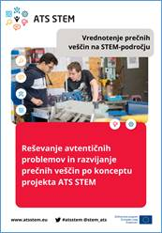Reševanje avtentičnih problemov in razvijanje prečnih veščin po konceptu projekta ATS STEM, ki vključuje razlago koncepta projekta ter rezultate kvalitativne in kvantitativne evalvacije projekta, prepoznane izzive pri vključevanju digitalne tehnologije v pouk ter predloge in priporočila.
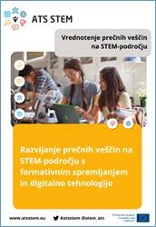
Razvijanje prečnih veščin na STEM-področju s formativnim spremljanjem in digitalno tehnologijo, kjer je predstavljenih osem ključnih STEM-kompetenc/veščin ter na primerih sodelujočih šol proces formativnega spremljanja šestih prečnih veščin, s podporo digitalne tehnologije. Publikacija vsebuje prilogo Samouravnavanje čustev in odnosov, Ideje za spodbujanje socialno-čustvenih veščin učencev.
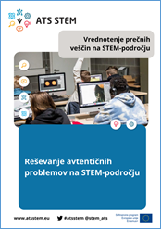Reševanje avtentičnih problemov na STEM-področju, ki vključuje poleg izhodišč za načrtovanje STEM-učnih enot, opise STEM-učnih enot, ki so nastale v projektu, le-ti pa so opremljeni s povezavami do sprotnih priprav in do predstavitvenih videoposnetkov.
Publikacije so objavljene v digitalni bralnici ZRSŠ.
Vabljeni k branju.

